WALVY
Resultados de validación Android
Módulo 2 · Perfil, seguridad y perfil financiero
Publicación | Versión 1.0 · 12 de septiembre de 2026
Plataforma | Android · Samsung Galaxy S23

Objetivo de esta entrega
Comunicar los resultados de la validación independiente realizada sobre el build Android revisado, junto con los hallazgos que requieren remediación y los criterios para comprobar cada corrección.
Resumen ejecutivo
CUMPLE | CUMPLE PARCIAL | NO CUMPLE | NO EJECUTADO
30 | 8 | 8 | 37
Por qué quedan 37 variantes sin ejecutar
- 32 corresponden a capacidades no habilitadas en este build o condicionadas por otros módulos y por el alcance actual de la entrega.
- 2 requerían una precondición que no estuvo disponible durante la campaña (por ejemplo, un dispositivo realmente incompatible con biometría).
- 2 no tienen un caso runtime independiente en este build y quedan resueltas por la definición documental vigente.
- 1 requiere cerrar primero el comportamiento esperado para poder ejecutarla sin inventar el criterio de aceptación.
Estas 37 variantes no se consideran aprobadas.
La matriz adjunta identifica el motivo de cada una y la condición necesaria para reabrirla. Esta publicación cubre Android; la validación iOS se realizará por separado.
Build evaluado
APK SHA-256: 441dd9c1ee5baee98eecdc42fe8f71b3fd401ee4ef1b74a82013eeeec60051c9
Referencia funcional: publicación M02 v2.1 del 09-09-2026 y precisiones posteriores de Walvy incorporadas a la matriz de validación.
Lectura del resultado: un hallazgo demostrado puede iniciar remediación aunque existan otras variantes pendientes; los pendientes se mantienen trazados y no se convierten en aprobación implícita.

M02-01 · Walvy se cierra al seleccionar una imagen no procesable
Foto de perfil | Prioridad: Alta
Qué observamos: Al seleccionar un archivo que Walvy no logra procesar como foto de perfil, la aplicación se cierra y Android muestra el aviso de fallo. La persona no recibe un rechazo controlado dentro del flujo.
Recorrido: Mi Perfil → Mis Datos → editar foto → Cargar imagen → seleccionar archivo no procesable.
Acción de remediación: Rechazar el archivo sin cerrar Walvy, conservar la foto anterior y permitir seleccionar otro archivo.
Criterio de cierre: Con el mismo caso negativo, Walvy permanece abierta, informa el rechazo y permite cancelar o elegir una imagen válida. La selección válida posterior debe completar el cambio normalmente.
Alcance de la evidencia: La evidencia demuestra el cierre de la app. No se atribuye una causa técnica específica ni pérdida de datos.
Video(s) de referencia: 1000359418.mp4
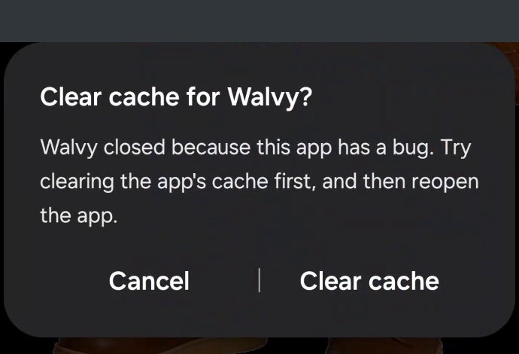
Aviso de Android posterior al cierre de Walvy.

M02-02 · La opción biométrica en Android se presenta como “Face ID”
Seguridad / biometría | Prioridad: Media
Qué observamos: En el Android utilizado, la opción de acceso biométrico aparece rotulada “Face ID”. La activación se realizó con la biometría disponible en el dispositivo, que corresponde a huella.
Recorrido: Mi Perfil → Mis Datos → Seguridad → activar acceso biométrico.
Acción de remediación: Mostrar en Android una etiqueta coherente con la modalidad disponible, por ejemplo “Huella dactilar” o una denominación biométrica neutra. Reservar “Face ID” para iOS cuando corresponda.
Criterio de cierre: La etiqueta coincide con el mecanismo del dispositivo y la activación/acceso continúan funcionando.
Alcance de la evidencia: Las superficies protegidas del sistema operativo no siempre quedan registradas en video; la discrepancia visible está en la etiqueta de Walvy.
Video(s) de referencia: 1000359674.mp4
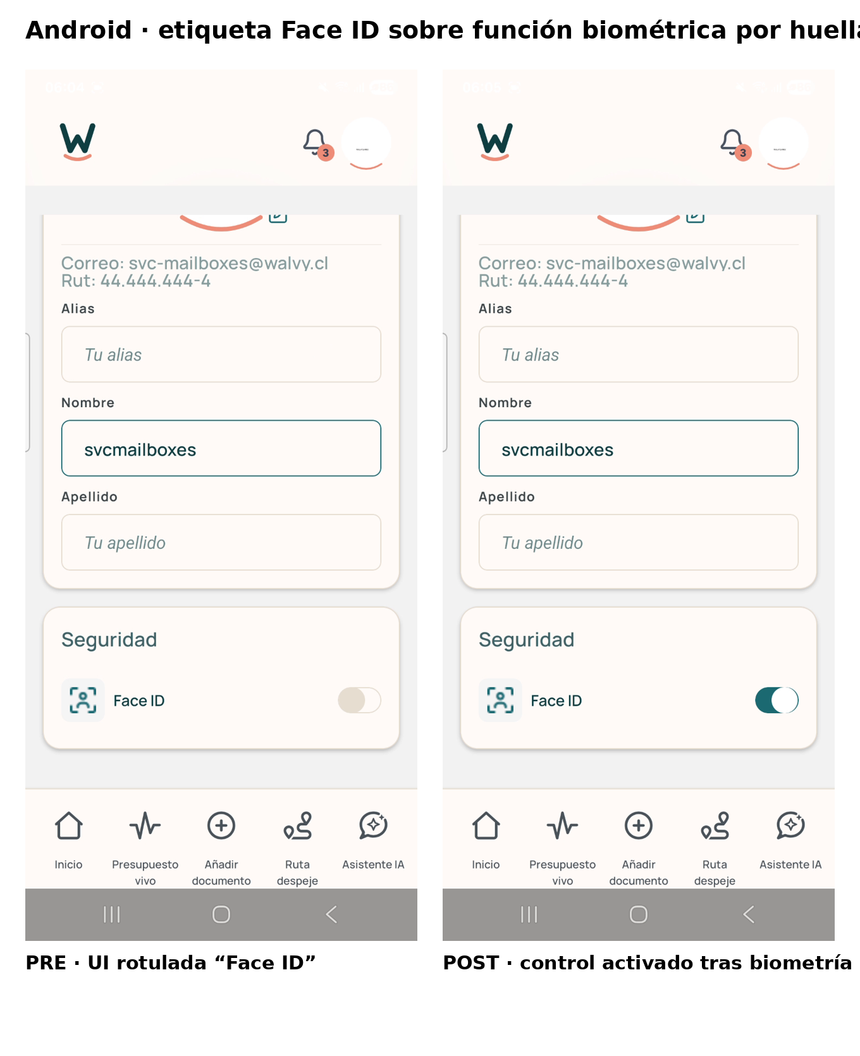
La interfaz Android utiliza la etiqueta “Face ID” para el control biométrico.

M02-03 · El alias eliminado vuelve a aparecer al iniciar una nueva sesión
Mis Datos / persistencia | Prioridad: Media
Qué observamos: El alias puede dejarse vacío y se mantiene así al salir y volver a Mis Datos dentro de la sesión. Después de cerrar sesión e ingresar nuevamente reaparece el alias anterior.
Recorrido: Partir con alias guardado → borrar alias → salir y volver → cerrar sesión → ingresar nuevamente → Mis Datos.
Acción de remediación: Persistir correctamente la decisión de dejar el alias vacío, además de mantener el comportamiento actual para alias no vacío.
Criterio de cierre: El alias vacío continúa vacío después de una nueva sesión y el cambio a un alias con contenido también persiste.
Alcance de la evidencia: El alcance de este hallazgo es el alias vacío; no se extiende automáticamente a Nombre o Apellido.
Video(s) de referencia: 1000359675.mp4
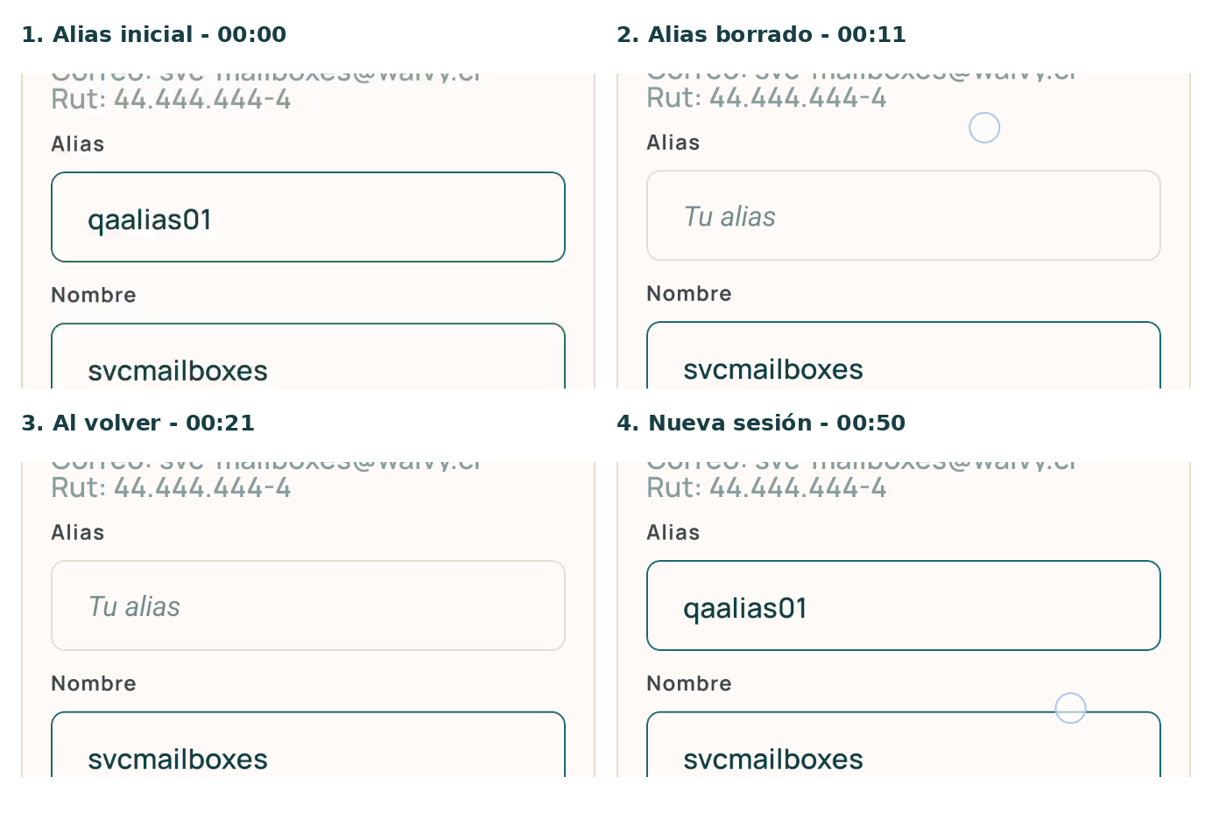
Secuencia de alias vacío y reaparición posterior.

M02-04 · Varias ilustraciones e iconos presentan baja nitidez
Presentación visual | Prioridad: Media
Qué observamos: La baja nitidez no se limita a la mascota. También se aprecia en ilustraciones e iconos de otras superficies, incluidos focos seleccionados. Los textos cercanos se mantienen más definidos que algunos recursos gráficos.
Recorrido: Revisar Recuperación de acceso, Diagnóstico y Foco del Mes a escala normal de uso.
Acción de remediación: Revisar resolución de origen, variante de asset utilizada, escalado y modo de renderizado de las ilustraciones/iconos compartidos por estas pantallas.
Criterio de cierre: En el mismo dispositivo, los recursos se visualizan con bordes y detalles nítidos, sin degradación visible respecto del resto de la interfaz.
Alcance de la evidencia: Las evidencias muestran varias superficies afectadas; no equivalen a una inspección individual de cada asset existente.
Video(s) de referencia: 1000359401.mp4 · 1000359403.mp4 · 1000359409.mp4
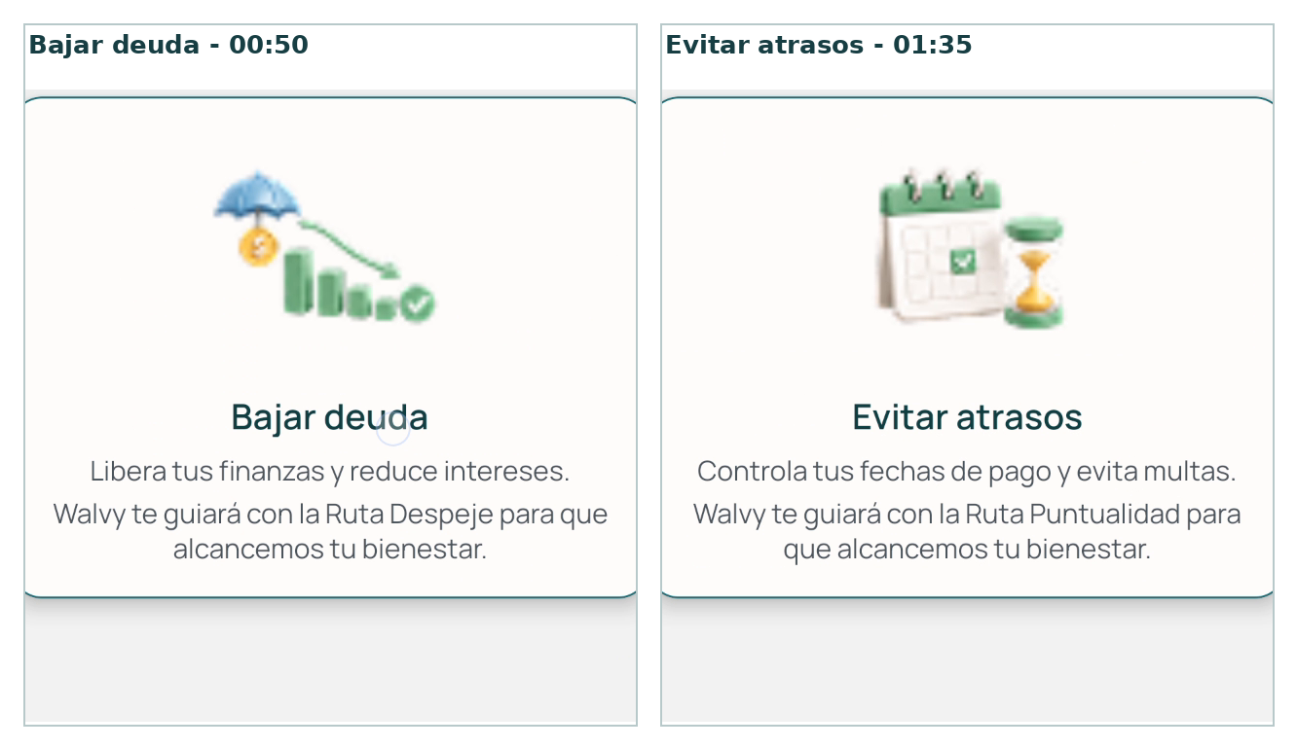
Ejemplos de recursos con baja nitidez en distintas superficies.

M02-05 · Al volver a Actualizar contraseña reaparecen datos del intento anterior
Actualizar contraseña | Prioridad: Baja
Qué observamos: Si la persona escribe los campos de contraseña y abandona la pantalla sin completar el cambio, al volver dentro de la misma sesión encuentra los valores del intento anterior. Tras una nueva sesión, el formulario sí aparece vacío.
Recorrido: Actualizar contraseña → completar campos sin guardar → salir de la pantalla → navegar por la app → volver a Actualizar contraseña.
Acción de remediación: Limpiar los campos sensibles al abandonar la pantalla o al volver a entrar, manteniendo el vaciado posterior a un cambio exitoso.
Criterio de cierre: Salir y volver sin guardar presenta los tres campos vacíos; un cambio válido sigue funcionando y una nueva sesión también inicia con el formulario vacío.
Alcance de la evidencia: El cambio válido de contraseña funcionó. Esta evidencia no demuestra persistencia en disco, base de datos o almacenamiento seguro.
Video(s) de referencia: 1000359677.mp4
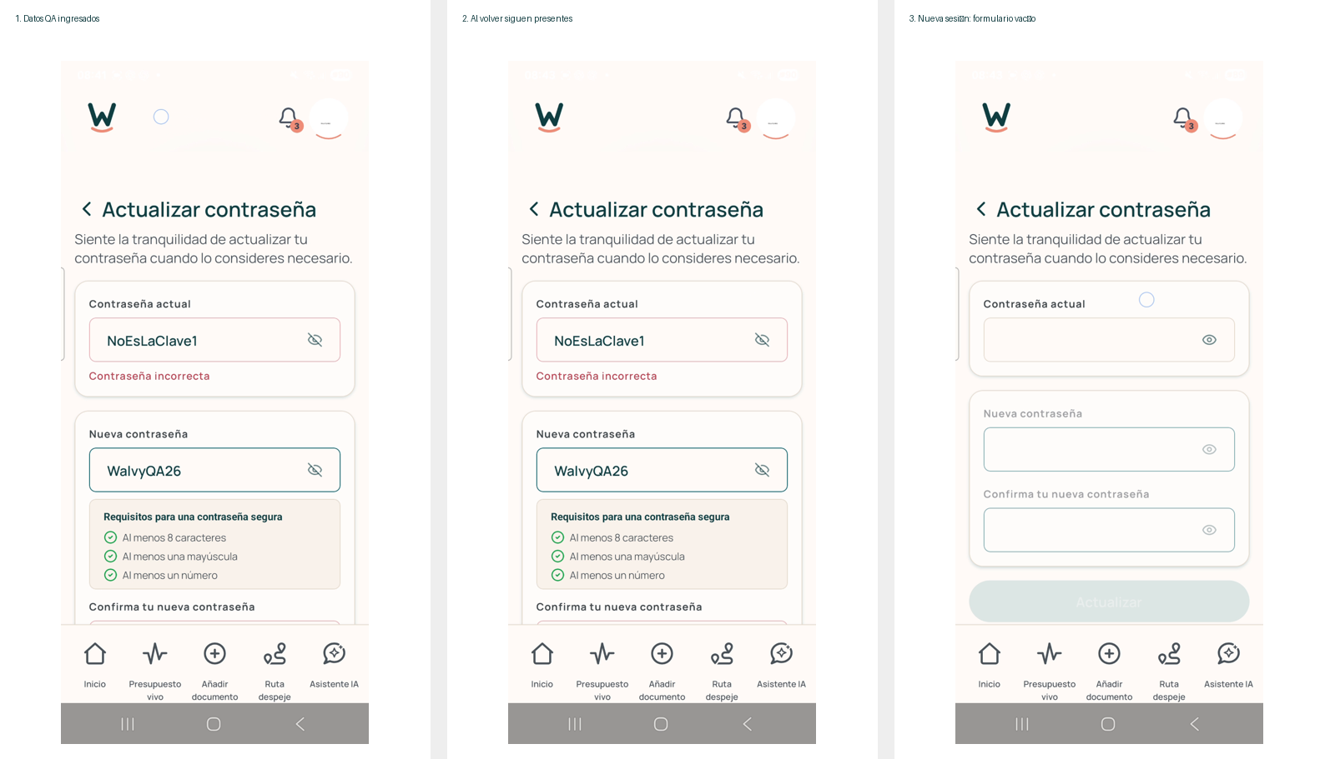
El formulario conserva datos del intento dentro de la sesión y queda vacío en una sesión nueva.

M02-06 · La desactivación del acceso biométrico falla repetidamente
Seguridad / biometría | Prioridad: Media-baja
Qué observamos: Con la biometría activa, dos intentos separados de apagar el control muestran “No pudimos actualizar el acceso rápido”. Después de cada error el interruptor permanece encendido. Más tarde, tras acceder con contraseña, fue posible desactivarlo.
Recorrido: Mi Perfil → Mis Datos → Seguridad, con biometría activa → apagar control → cerrar error → repetir.
Acción de remediación: Hacer confiable la desactivación y mantener sincronizado el estado mostrado con el estado guardado. Si la actualización falla, la persona debe poder recuperarse sin repetir un ciclo de error.
Criterio de cierre: La desactivación funciona desde una sesión iniciada biométricamente y desde una sesión con contraseña; al volver a Mis Datos, el estado permanece correctamente apagado.
Alcance de la evidencia: No se observó bloqueo permanente de la cuenta. El hallazgo no asigna causa a backend, almacenamiento o autenticación del sistema.
Video(s) de referencia: 1000359679.mp4
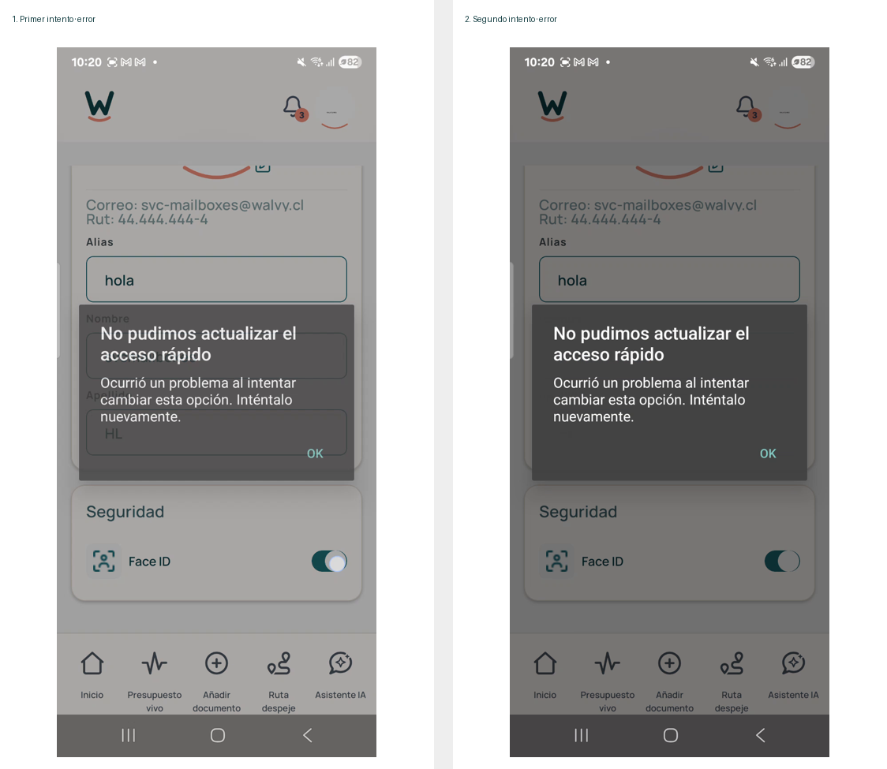
Dos errores separados de desactivación en la misma grabación; el control permanece encendido.

M02-07 · Una cuenta sin datos muestra importes financieros de ejemplo como si fueran propios
Perfil Financiero / estado sin datos | Prioridad: Media
Qué observamos: Una cuenta nueva sin información financiera recibe correctamente el mensaje de datos insuficientes, pero al cerrar el mensaje aparecen importes, compromisos, categorías e instrumentos con valores concretos que la persona no proporcionó.
Recorrido: Cuenta nueva sin carga financiera → Mi Perfil → Perfil Financiero → “Ahora no”.
Acción de remediación: Mantener la estructura de ayuda si se desea, pero hacer inequívoco el estado sin datos: no presentar cifras o categorías que puedan interpretarse como información real de la cuenta.
Criterio de cierre: El estado sin datos no muestra importes personales ficticios y continúa orientando correctamente a completar información.
Alcance de la evidencia: Los valores observados no demuestran contaminación entre cuentas ni exposición de información de otro usuario.
Video(s) de referencia: 1000359684.mp4
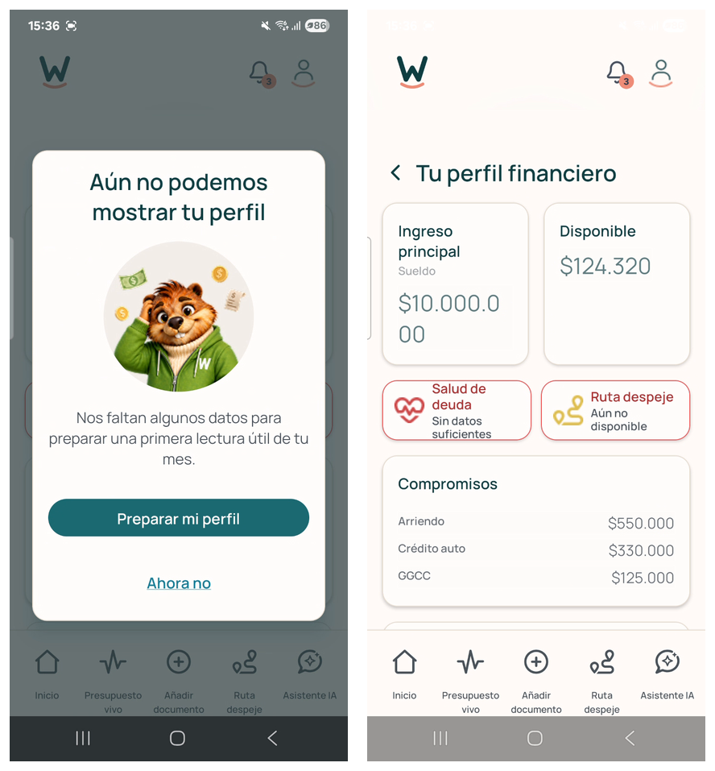
Estado sin datos y valores financieros concretos visibles en la misma cuenta.

M02-08 · Inicio o Mi Perfil no siempre abren la pantalla esperada
Navegación | Prioridad: Media
Qué observamos: En una ejecución, pulsar Inicio termina en “This screen doesn’t exist”. En otra, el primer intento de entrar a Mi Perfil retorna rápidamente a Inicio y el segundo intento sí abre la pantalla.
Recorrido: Desde Diagnóstico → Inicio. Por separado: avatar → Mi Perfil.
Acción de remediación: Resolver las rutas válidas siempre hacia su destino, sin pantalla inexistente ni retorno no solicitado.
Criterio de cierre: Repetir ambas rutas varias veces en el build corregido sin error de ruta, retorno inesperado ni pérdida de sesión.
Alcance de la evidencia: El comportamiento es intermitente. La evidencia demuestra el síntoma, no su causa.
Video(s) de referencia: 1000359687.mp4 · 1000359698.mp4
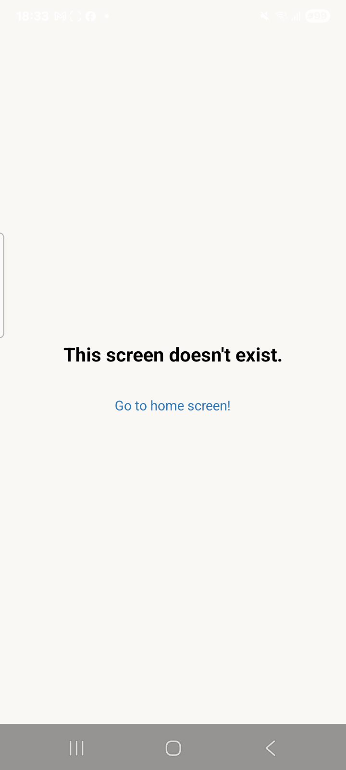
Ejemplo de navegación hacia una ruta inexistente.

M02-09 · Perfil Financiero no ofrece retomar el onboarding que quedó pendiente
Continuidad onboarding → Perfil Financiero | Prioridad: Media
Qué observamos: En una misma grabación, el onboarding queda en “Aún faltan datos clave”, con Compromisos base y Pagos recurrentes por confirmar. Después de elegir “Continuar más tarde” y entrar a Perfil Financiero, Walvy muestra una lectura parcial y “Mejora la precisión de tu lectura”, pero no identifica el paso pendiente ni ofrece retomarlo.
Recorrido: Onboarding con datos clave pendientes → Continuar más tarde → Inicio → Mi Perfil → Perfil Financiero.
Acción de remediación: Cuando el onboarding siga incompleto, explicar qué falta y ofrecer una acción que retome el flujo desde el punto pendiente, conservando la información ya aportada.
Criterio de cierre: Desde Perfil Financiero, la acción de continuidad abre el paso pendiente del onboarding sin reiniciar el proceso y mantiene los datos previamente procesados.
Alcance de la evidencia: El estado inicial y el Perfil Financiero pertenecen al mismo video y a la misma continuidad de sesión; no se construye el hallazgo combinando cuentas diferentes.
Video(s) de referencia: 1000359698.mp4
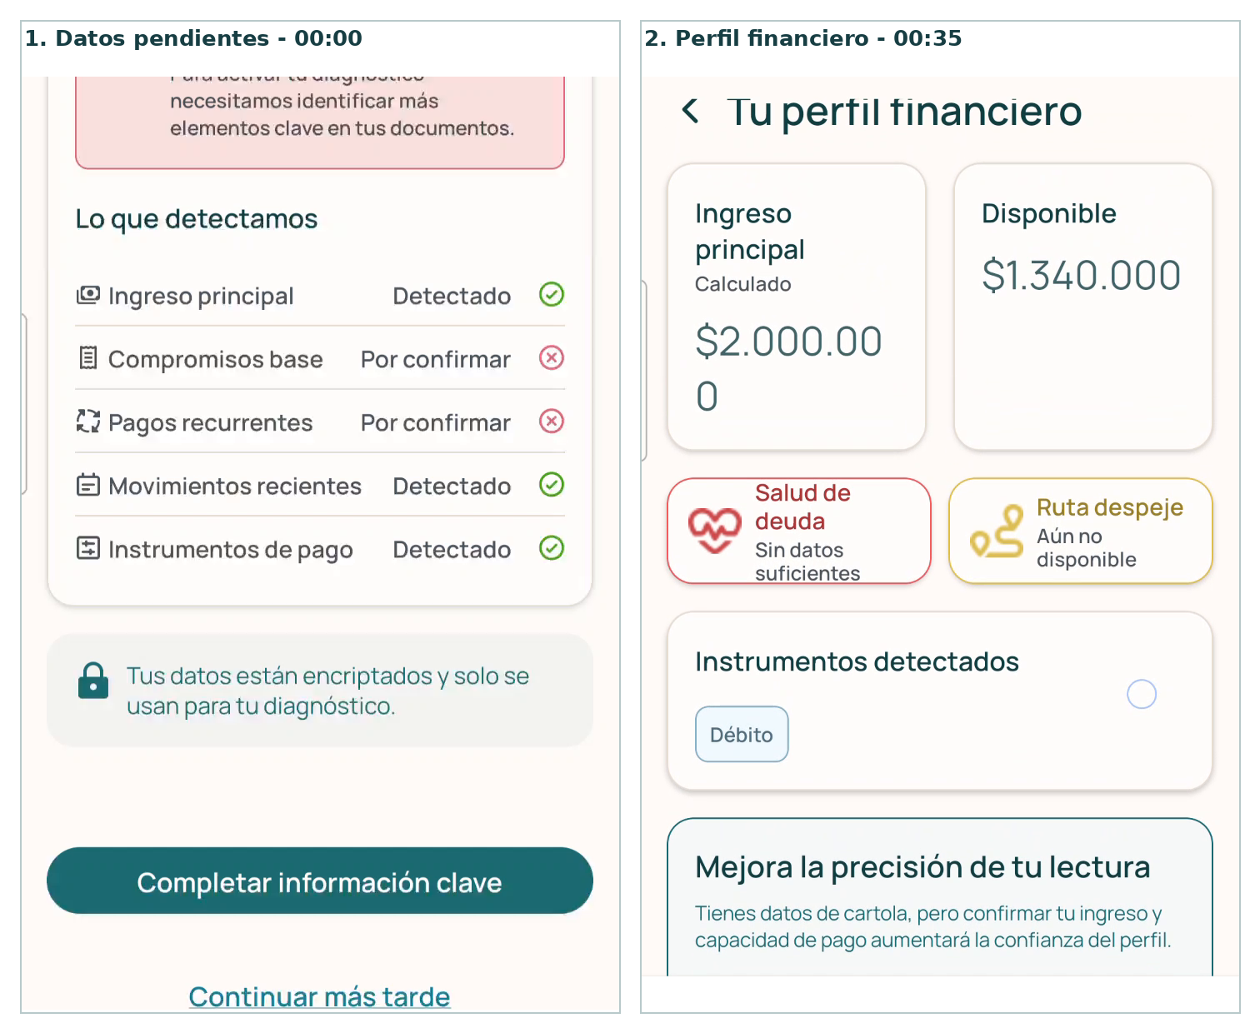
Misma grabación: onboarding con datos pendientes y Perfil Financiero sin acción de continuidad.

M02-10 · El perfil con base suficiente no muestra toda la información exigida
Perfil Financiero / Caso D | Prioridad: Media
Qué observamos: La cuenta alcanza “Base suficiente para empezar” y genera diagnóstico. Perfil Financiero muestra ingreso, disponible, compromisos e instrumentos, pero no queda acreditado el nivel de precisión/completitud ni la Regla Financiera Activa exigidos para el estado completo.
Recorrido: Base suficiente → generar diagnóstico → Perfil Financiero → recorrer la pantalla completa.
Acción de remediación: Mostrar explícitamente el nivel de precisión/completitud y la Regla Financiera Activa cuando el perfil se encuentra en el estado suficientemente completo.
Criterio de cierre: Con la misma base suficiente, ambos elementos se muestran de forma estable y coherente con el diagnóstico.
Alcance de la evidencia: Top recurrentes se gestiona por separado en M02-14 porque depende del patrón de recurrencia de gasto M05.
Video(s) de referencia: 1000359687.mp4 · 1000359750.mp4
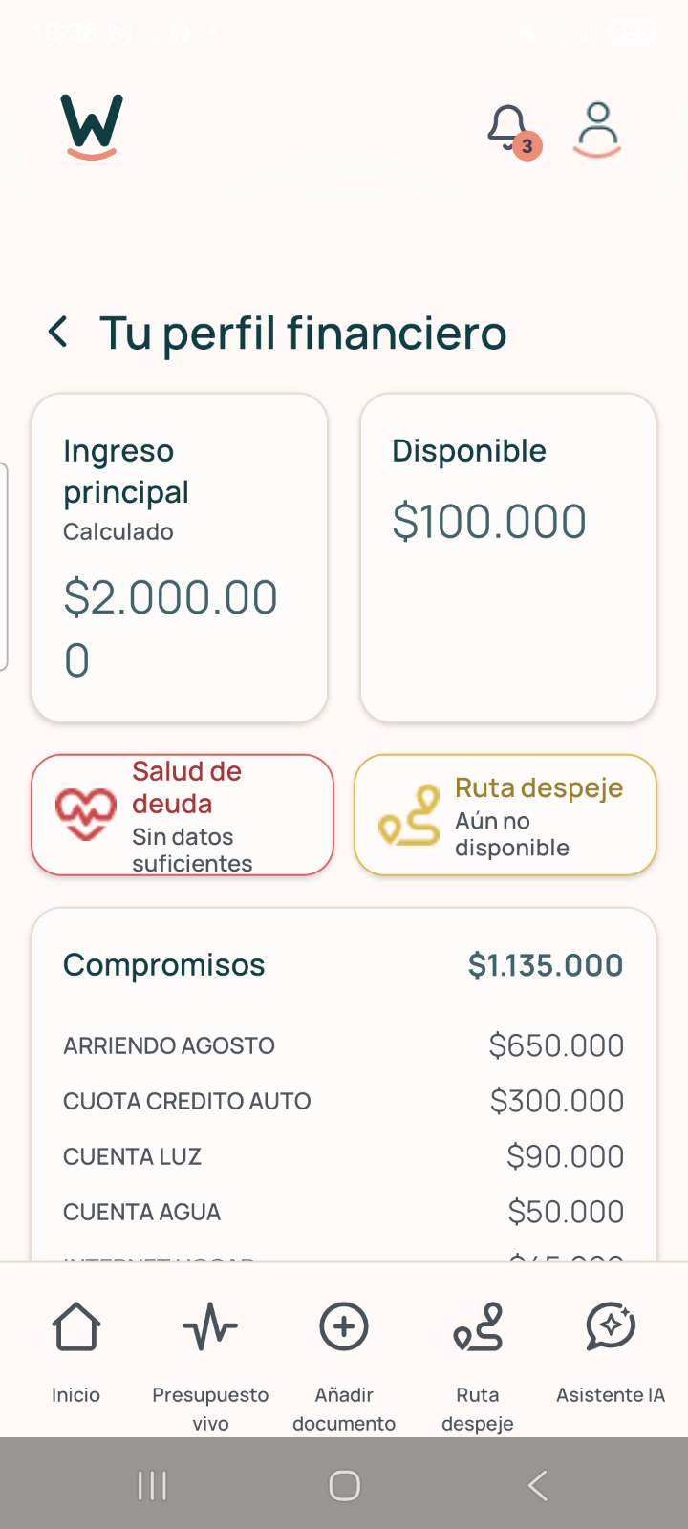
Perfil con información suficiente, pero sin acreditar todos los elementos exigidos para el estado completo.

M02-11 · El importe del ingreso se corta en dos líneas
Perfil Financiero / legibilidad | Prioridad: Media
Qué observamos: El importe $2.000.000 se muestra partido dentro del número en dos ejecuciones. También se observa poco espacio vertical en las tarjetas de Salud de deuda y Ruta despeje.
Recorrido: Abrir Perfil Financiero con ingreso de $2.000.000 y observar las tarjetas superiores.
Acción de remediación: Calibrar la implementación actual en código, no el diseño en Figma: el frontend revisado usa Manrope y el importe está en 24 px. Probar 23 px y, sólo si sigue cortándose, 22 px. Mantener el importe en una línea. En las tarjetas de estado, conservar 14/12 px y reemplazar la altura fija de 64 px por una altura mínima adaptable; referencia inicial 68–72 px.
Criterio de cierre: Probar importes de distinta longitud y tamaños de texto del sistema. No debe haber dígitos partidos ni textos pegados al borde.
Alcance de la evidencia: La adopción de la tipografía actual fue acordada y no se trata como desviación de Figma. Los valores de código citados deben confirmarse en el build que se remediará.
Video(s) de referencia: 1000359698.mp4 · 1000359750.mp4
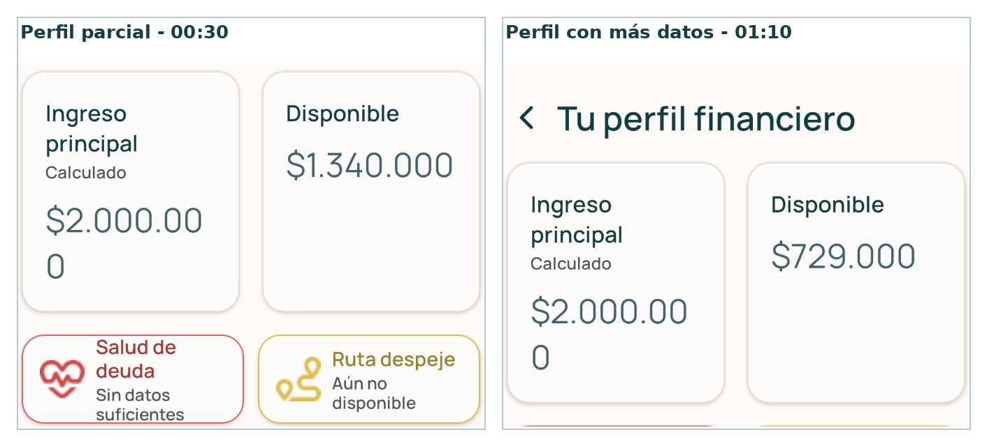
El mismo importe se corta en dos ejecuciones diferentes.

M02-12 · Al abrir el foco vigente aparece brevemente el catálogo completo
Foco del Mes / estado inicial | Prioridad: Baja
Qué observamos: Con un foco ya guardado, al entrar a Mi foco del mes aparece brevemente el catálogo completo antes de mostrarse el foco vigente. El valor final se recupera correctamente.
Recorrido: Con foco guardado → Mi Perfil → Mi foco del mes.
Acción de remediación: Mostrar directamente el foco vigente o un estado de carga estable mientras se consulta. Evitar presentar por un instante el estado de selección inicial.
Criterio de cierre: Abrir repetidamente la pantalla con foco guardado, incluida una respuesta demorada, sin alternar entre estados incompatibles.
Alcance de la evidencia: No se observó pérdida del foco guardado; el hallazgo es de presentación del estado durante la carga.
Video(s) de referencia: 1000359407.mp4
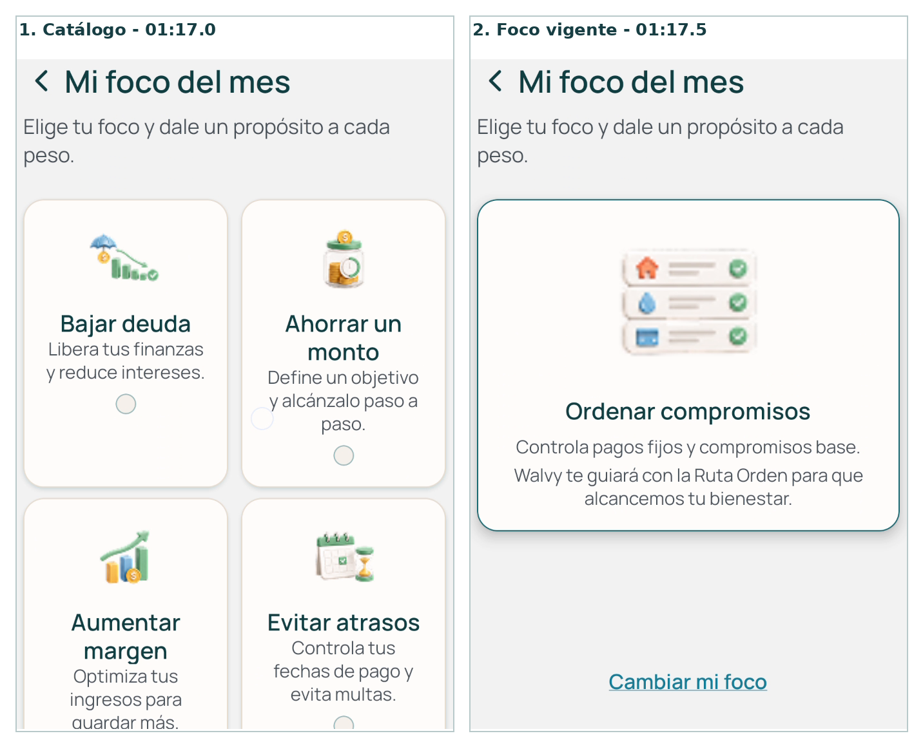
Estado transitorio al abrir un foco que ya estaba guardado.

M02-13 · Los tiempos de procesamiento y carga requieren medición y optimización
Rendimiento | Prioridad: Media
Qué observamos: Varias ejecuciones muestran esperas perceptibles al procesar documentos y al abrir Perfil Financiero. Como referencia visual, en 1000359698.mp4 la vista financiera tarda aproximadamente 8 segundos en estabilizarse. No existe un SLA contractual que permita clasificar ese tiempo por sí solo como incumplimiento.
Recorrido: Procesar documento(s) → diagnóstico → abrir Perfil Financiero en las cuentas de prueba utilizadas.
Acción de remediación: Abrir un ticket de rendimiento para medir por tramo: carga del archivo, procesamiento, consulta de datos y renderizado. Con esas mediciones, identificar el componente dominante y optimizarlo. Mantener feedback de carga estable durante la espera.
Criterio de cierre: Entregar mediciones PRE/POST por tramo y una grabación del build corregido. La mejora debe ser reproducible con el mismo tipo de documento y cuenta de prueba.
Alcance de la evidencia: No se atribuye la demora a BBDD, backend, red o frontend sin medición técnica.
Video(s) de referencia: 1000359413.mp4 · 1000359698.mp4 · 1000359750.mp4

M02-14 · Top recurrentes requiere cerrar la integración de patrones M05 hacia Perfil Financiero
Integración M05 → M02 | Prioridad: Media
Qué observamos: Con una cuenta de prueba que alcanza base suficiente, los cinco indicadores del análisis quedan detectados y Perfil Financiero muestra ingreso, disponible, compromisos e instrumentos, pero no Top recurrentes. En M02, Top recurrentes corresponde al patrón de recurrencia de gasto definido para Presupuesto Vivo (M05), no al indicador “Pagos recurrentes” del análisis documental.
Recorrido: Base suficiente → diagnóstico → Perfil Financiero → revisar Top recurrentes → revisar Presupuesto Vivo en el mismo build.
Acción de remediación: Abrir un ticket de integración M05→M02. Identificar el servicio/objeto que genera el patrón recurrente, su período e identidad; implementar o acreditar su publicación y el consumo por Perfil Financiero.
Criterio de cierre: Con una cuenta que cumpla la regla de recurrencia M05, demostrar el patrón generado y que Top recurrentes presenta el mismo período y los mismos datos en Perfil Financiero.
Alcance de la evidencia: La evidencia actual no permite asignar la ausencia a una causa concreta ni afirmar que el backend M05 sea inexistente; el objetivo del ticket es cerrar la cadena end-to-end.
Video(s) de referencia: 1000359750.mp4
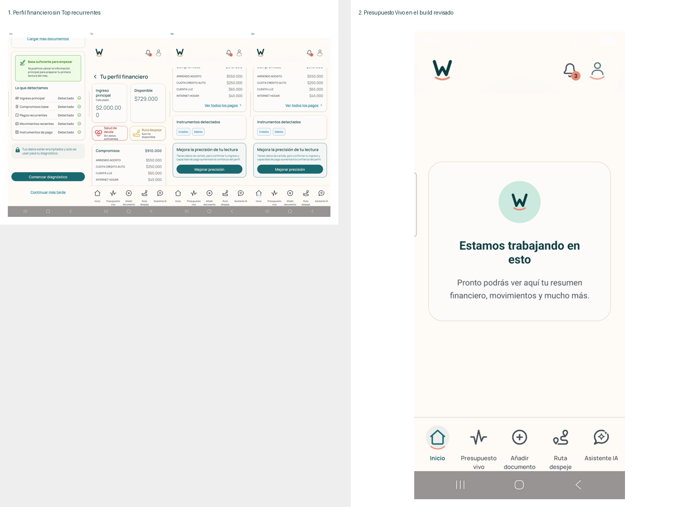
Secuencia usada para delimitar el ticket de integración Top recurrentes M05→M02.

Ajuste visual transversal con la tipografía implementada
La tipografía implementada actualmente es Manrope. Su adopción fue acordada y no se trata como una desviación del diseño en Figma. La calibración solicitada debe realizarse sobre los valores que Kabeli tenga efectivamente en código y verificarse directamente en la app.
Como referencia técnica, el frontend revisado contiene los siguientes valores. Antes de remediar, confirmar que el build de corrección mantiene esos mismos tokens o actualizar la propuesta al valor real del código.
Superficie | Valor revisado en código | Ajuste inicial | Motivo observado
Perfil Financiero · importe | $ ingresoAmount = 24 px | Probar 23 px; si aún se corta, 22 px. Mantener una sola línea y no reducir el resto de la pantalla. | El importe $2.000.000 se corta en dos ejecuciones.
Perfil Financiero · estados | Título 14/17 · subtítulo 12/14 · tarjeta con altura fija 64 px | Mantener 14/12 y cambiar la altura fija por una altura mínima adaptable; referencia inicial 68–72 px. | Salud de deuda / Ruta despeje quedan con poco espacio vertical.
Mi Perfil · introducción | 16 px con lineHeight 16 | Mantener 16 px y probar lineHeight 20–22 px antes de reducir tamaño. | El texto introductorio se percibe comprimido verticalmente.
Foco del Mes | Título de tarjeta 18/22 · descripción 14/18 | Mantener 18/14 como base; ajustar primero espaciado e ilustración. Si sigue desbalanceado, probar 17 px sólo en el título de la tarjeta. | El equilibrio cambia con la nueva familia tipográfica; no se observó necesidad de reducir toda la pantalla.
Actualizar contraseña | Título 24/32 · subtítulo 16/22 · CTA 16 | Mantener esos tamaños; ajustar espacios verticales y el bloque de requisitos. | La pantalla es densa, pero no se observó un corte que justifique reducir globalmente la tipografía.
Navegación inferior | Etiqueta 10 px · lineHeight 15 · hasta 2 líneas | No reducir más. Ajustar gap, padding y centrado del conjunto icono-rótulo. | La etiqueta ya usa una escala compacta; el problema potencial es de espacio y alineación, no de exceso de tamaño.
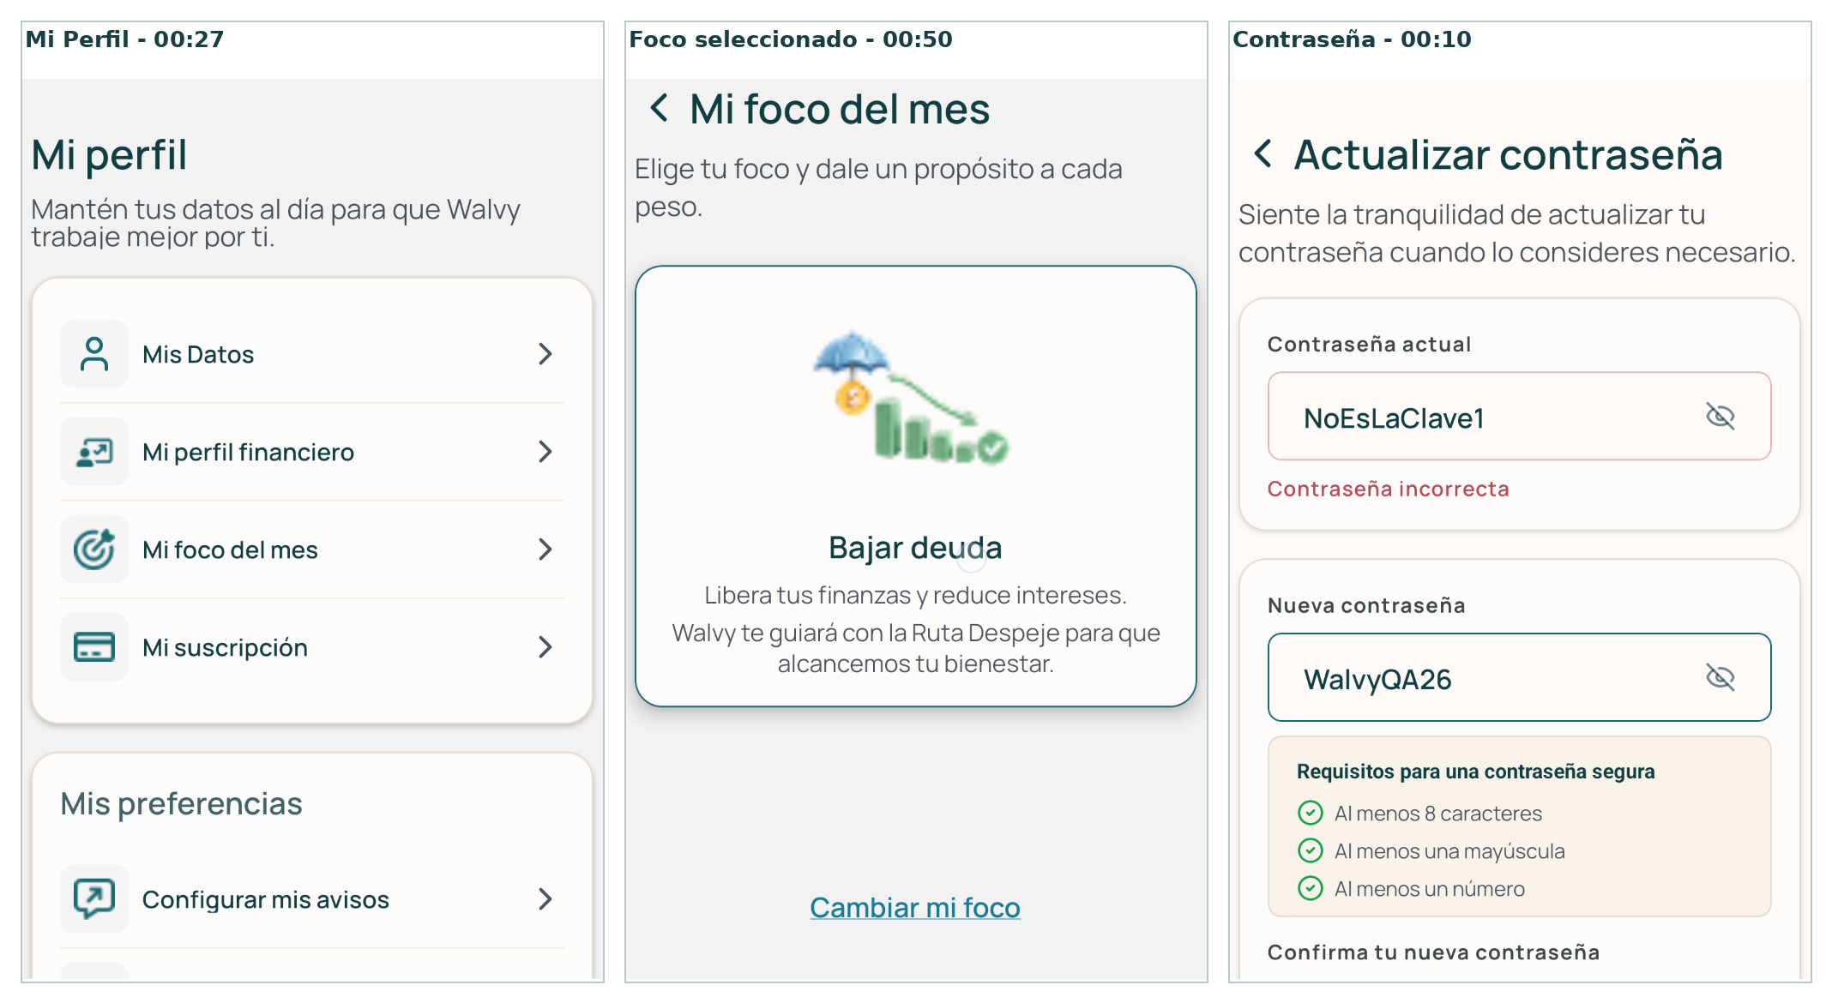
Muestra de pantallas revisadas para jerarquía, espaciado y alineación con la tipografía implementada.

Cierre y devolución esperada
Para cada referencia M02-01…M02-14, indicar el responsable, el ticket de seguimiento y el build en el que se aplicará la corrección. Cuando una referencia ya tenga ticket, continuar el seguimiento en ese mismo ticket para evitar duplicados.
- Adjuntar evidencia breve del recorrido corregido y su resultado.
- Mantener separados los defectos funcionales, los ajustes visuales y las tareas de medición/integración.
- No cerrar una referencia únicamente por indicar que fue corregida: la validación Walvy se realiza sobre el build ejecutable.
- Las 37 variantes NO EJECUTADO permanecen pendientes hasta que exista su precondición, definición o dependencia; no se consideran aprobadas por esta publicación.
- La validación iOS es una ejecución independiente y no hereda automáticamente los resultados Android.
Archivos incluidos
- 01_RESULTADOS_VALIDACION_M02_ANDROID_PARA_KABELI_v1.0.docx
- 02_MATRIZ_VALIDACION_M02_WALVY_ANDROID_v1.0.xlsx
- 03_EVIDENCIAS/ (capturas derivadas incluidas en esta publicación)
- 04_INDICE_EVIDENCIAS_M02_ANDROID_v1.0.xlsx
Nota sobre evidencias: el informe referencia por nombre los videos originales usados en la validación. Los archivos raw se conservan internamente y pueden suministrarse si Kabeli los requiere para reproducir o revisar una secuencia.

